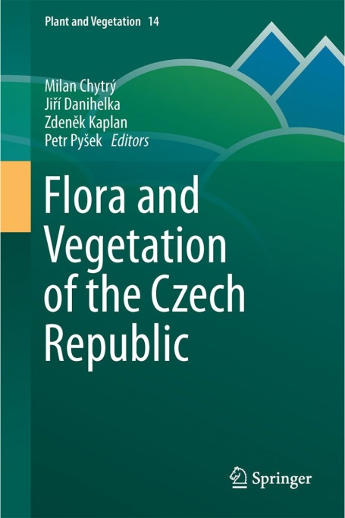
Tisková zpráva ze dne 27. 11. 2017
První souhrnná mezinárodní monografie o české flóře a vegetaci
Česká republika má v celosvětovém srovnání vynikající tradici výzkumu flóry a vegetace. Naši botanici se pyšní mimořádně podrobnými daty získanými během více než dvou století systematického výzkumu, která jsou dnes převáděna do různých databází a souhrnně kriticky vyhodnocována. Máme několikasvazkové monografie, jako je Květena České republiky, Vegetace České republiky a terénní určovací klíče. Tyto příručky jsou však analytické, popisují jednotlivé druhy rostlin nebo typy rostlinných společenstev, zatímco syntetický pohled nutný pro porozumění vztahům a zákonitostem formování rostlinné složky naší přírody dosud chyběl. Navíc byla dosavadní souhrnná literatura psána česky, tudíž pro většinu zahraničních badatelů obtížně srozumitelná.
Kolektiv 12 předních českých botaniků pod vedením editorů z Ústavu botaniky a zoologie PřF Masarykovy univerzity (Milan Chytrý a Jiří Danihelka) a Botanického ústavu AV ČR (Zdeněk Kaplan a Petr Pyšek) právě zaplnil tuto mezeru zveřejněním syntézy současných botanických znalostí z našeho území v podobě monografie, vydané mezinárodním nakladatelstvím Springer.
Práce na tomto díle započala již v roce 2012, kdy byly u příležitosti 100. výročí založení České botanické společnosti připraveny některé souhrnné články pro zvláštní číslo národního botanického časopisu Preslia. Některé z těchto textů byly dále aktualizovány a doplněny, další byly napsány zcela nově. Byly přitom použity i údaje z originálních databází, které část autorského kolektivu postupně vytváří v rámci Centra excelence Pladias, financovaného Grantovou agenturou ČR.
Vznikla tak přehledná monografie ilustrovaná množstvím barevných map, grafů a fotografií, která čtenáře po úvodním stručném fyzicko-geografickém představení naší země seznamuje s historií botanického výzkumu od jeho prvopočátků do současnosti, s flórou cévnatých rostlin, mechorostů a lišejníků, vývojem naší vegetace od doby ledové a jejím současným stavem, problematikou rostlinných invazí a botanickými aspekty ochrany přírody. Dílo je primárně určeno mezinárodní odborné veřejnosti, pro kterou by se mělo stát hlavním zdrojem informací o české flóře a vegetaci a nejdůležitějších výsledcích jejího dosavadního výzkumu.
Publikace
Chytrý M., Danihelka J., Kaplan Z. & Pyšek P. (eds.)(2017): Flora and vegetation of the Czech Republic. Springer, Cham, xii + 466 pp. – http://dx.doi.org/10.1007/978-3-319-63181-3 - ISSN 1875-1318 | ISSN 1875-1326 (electronic) | ISBN 978-3-319-63180-6 | ISBN 978-3-319-63181-3 (eBook)

Kontakt
Mgr. Zdeněk Kaplan, Ph.D., Botanický ústav AV ČR, Průhonice, kaplan@ibot.cas.cz, tel. 271 015 253
prof. RNDr. Petr Pyšek, CSc., Botanický ústav AV ČR, Průhonice, pysek@ibot.cas.cz, tel. 271 015 266, 721 904 203

